# 实验五 形态学图像处理

### 实验目的

1. 了解形态学里关于集合论的基本概念。
2. 熟悉形态学图像处理的四个基本运算腐蚀、膨胀、开运算、闭运算。
3. 掌握形态学图像处理的算法实现

### 实验任务

1. 对图像fig1_ text.jpg进行处理，把间断的字符连接起来。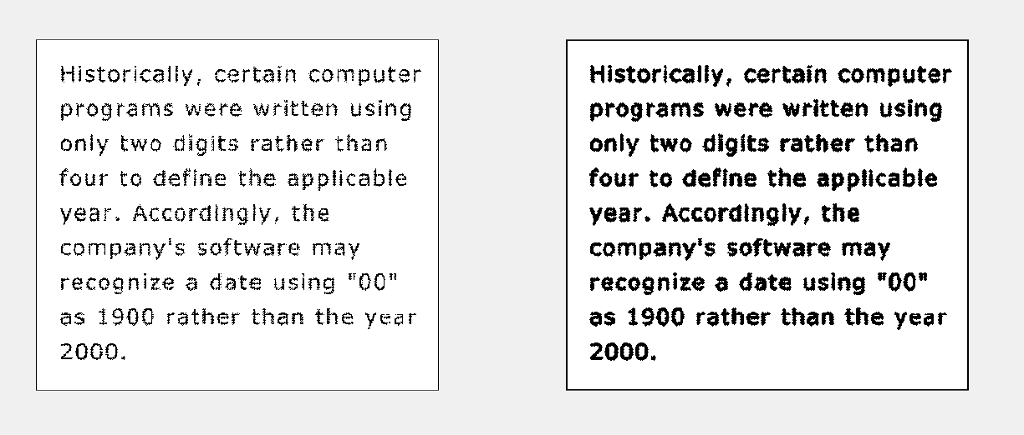
2. 图像fig2_square.jpg中包含了边长为1,3,5,7,9和15个像素的正方形，对其进行处理，去除图像中小的正方形，仅保留最大的正方形。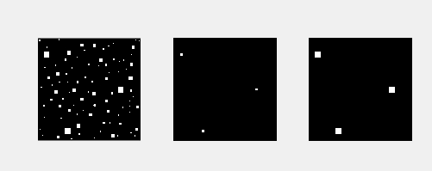
3. 图像fig3_fingerprint.jpg中包含了噪声，对该图像进行处理，去除噪声。

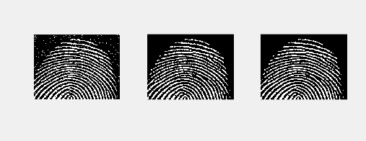

1. 对图像fig4_figure.jpg进行处理，提取人物边界。

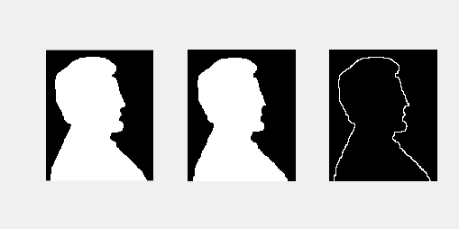

### 实验材料

四个jpg格式图像文件,其图像参数如下：

|  |  |  |
| --- | --- | --- |
| 文件名 | 宽Width | 高Height |
| fig1_ text.jpg | 508 | 444 |
| fig2_square.jpg | 256 | 256 |
| fig3_fingerprint.jpg | 315 | 238 |
| fig4_figure.jpg | 221 | 269 |

### 实验平台

Matlab

### 实验步骤

1. 使用matlab对图像文件进行打开和读取操作。
2. 设置不同运算对应的结构元素。可直接定义对应运算的算子矩阵或采用函数strel()创建对应大小和形状的STREL对象。
3. 调用matlab自带的运算函数对相应图像进行处理。（提示：膨胀函数imdilate(),腐蚀函数imerode(),开运算imopen(),闭运算imclose()。函数使用说明可利用help进行参考学习）。
4. 显示处理后的图像。

### 思考题

（1） 结合本次实验结果，分析形态学方法比空域或频域图像处理方法有哪些优势？

形态学方法能更好把握图像的几何特点。在恢复处理中，形悉滤波可借助先验的几何特征信息，利用形态学算子有效滤除噪声，又可保留图像的原有信息;  
算法易于用并行处理方法有效实现，且硬件实现容易;基于MM的边缘信息提取由于基于徽分的提取算法，也不像微分算法对噪声那样敏感，同时提取的边缘较光滑；提取的图像骨架较连续，断点少。

空域图像处理是只基于单个像素处理局部特性，容易忽略图像宏观特征，如完整边缘，整体轮廓特征等。频域图像处理根据一定的图像模型,对图像频谱进行不同程度修改，对图像整体架构考虑方面同样有欠缺。

（2） 结合实验结果，总结说明形态学基本算子各自的特点，具体说明在实验中的哪一部分中有所体现？

腐蚀运算

可以消除物体边界点，使边界向内部收缩。（对图像fig1_ text.jpg处理过程可看出，腐蚀操作白色像素点使间断的字符连接起来）

可以把小于结构元素的物体去掉，通过选取不同大小的结构元素实现（对图像fig2_square.jpg处理过程可看出，对边长为1,3,5,7,9和15个像素的正方形，对其进行处理，去除图像中小的正方形，仅保留最大的正方形；对图像fig3_fingerprint.jpg中去除噪声处理也有所体现）。

膨胀运算与腐蚀相反  
可以通过对二值化物体边界点扩充，将与物体接触的所有背景点合并到该物体中，使边界向外部扩展。对填补图像分割后的物体空洞有作用（恢复经腐蚀的图像fig2_square.jpg方形大小；恢复图像fig3_fingerprint.jpg经腐蚀的指纹纹路宽度）。

开运算：先对图像进行腐蚀运算，然后再对图像进行膨胀运算(使用同一结构元素)

闭运算：先对图像进行膨胀运算，然后再对图像进行腐蚀运算（使用同一结构元素）

图像fig3_fingerprint.jpg中包含了噪声，对该图像进行处理，去除噪声，先试用开运算，后使用闭运算。

（3） 开运算和闭运算实际可分解为腐蚀和膨胀运算的组合，尝试对图像fig3_fingerprint.jpg进行腐蚀和膨胀组合处理以得到开运算和闭运算的等效结果，并与直接使用开运算和闭运算函数所得结果进行对比分析。

